Årsplan 2019/2020
A2G frilufts barnehage

Vår pedagogiske filosofi:

Barnet i sentrum

Overordnet tema:

Sosial kompetanse og kommunikasjon står sentralt i vårt arbeid og arbeides med kontinuerlig med året igjennom.
Det er igjennom den grunnleggende tryggheten i seg selv og i de ulike relasjonene rundt et positivt selvbilde dannes, som igjen skaper grobunn for utvikling og vekst og en fremming av positiv psykisk helse.
Friluftsliv: samtidig ser vi viktigheten av motoriske utfordringer og gleden av å bli kjent i skog og mark.
Den sosiale rammen som her skapes er helt unik og en ekstra styrke i sosialiseringen.
I dette tilfelle er vi så heldig å ha store kuperte uteområder, samt vår helt egen skog som kommer krypende inn til oss under barnehage-gjerdet.

Fagområdene i
Rammeplanen

I vårt arbeid er det blant annet 7 fagområder vi må forholde oss til.
Vi bestreber oss på å være innom disse i vårt arbeid med de ulike temaene gjennom året.
(Se egen oversikt over hvordan vi tenker progresjonen av disse foregår mens barnet ditt går her hos oss.)
Presiserer at vi mennesker er ulike og utvikler oss forskjellig, så oversikten må sees som veiledende og har stort rom for variasjon. Noen utvikler seg kanskje raskere motorisk, andre språklig og atter andre knekker raskere sosiale koder.
Hos oss er det rom for å være den du er og få støtte, veiledning og oppmuntring til å utvikle deg der du er!

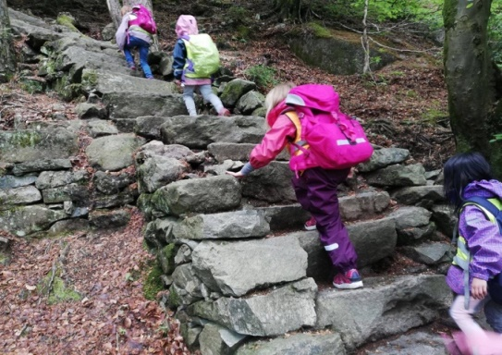

Tilvenning:
3 sammenhengende dager, her er fokuset å bli kjent og skape trygg ramme for barn og foreldre.

Overgang fra liten til stor avdeling:
Hver avdeling har en liten og en stor side. Her er tett samarbeid og barna blir kjente med alle barn og voksne. Vår intensjon er at barna skal flytte innad på avdelingen – men hensyn til helheten gjør at dette ikke alltid lar seg gjøre.
I tillegg har vi felles turer og samlingsstunder på tvers av huset etter alder og grupper som gjør at man har en relasjon til alle.

Overgant til skole:
Samarbeidsskolene våre er Kalvatræet og Eidsvåg skole: besøksdag i barnehagen og besøksdag på skolen og kanskje en felles tur.

Bursdagsfeiring i barnehagen:
Barnets fødselsdag markeres med krone, «raketter» og sangsamling til ære for bursdagsbarnet
Avdelingen lager til smoothie.

Førskolebarna:
Førskolegruppen, «Skolekameratene», har opplegg minst en gang i uken, hvor vi jobber aktivt med å skape gode relasjoner på tvers av avdelingene. Vi jobber med ulike temaer innenfor satsningsområdene til barnehagen på en tverrfaglig måte, slik at vi også er innom de ulike fagområdene i Rammeplanen. Vi avslutter alltid året med overnatting i barnehagen, noe som er høydepunktet for de eldste barna i barnehagen vår.

Barns medvirkning:
Barns medvirkning har en sentral plass i barnehagehverdagen vår. Gjennom å medvirke i egen hverdag får barnet med seg en viktig kompetanse som de garantert får nytte av resten av livet. En kompetanse som ruster dem til samarbeid og ivaretakelse av egne behov. Dette evalueres sammen med barna kontinuerlig.

Vurderingsarbeid:
Barns medvirkning
- Innhente barns tanker og opplevelser etter endt tema
- Hvordan opplever vi progresjonen i arbeidet her?

Foreldrenes medvirkning:
Samarbeidet mellom foreldre og barnehagen er fundamentet i vårt arbeid i barnehagen. Da dere kjenner barnet deres best, blir dette samarbeidet en forutsetning for at barnehagen kan bygge sin virksomhet på barnas erfaringer og livsvilkår.
Samarbeidet kan deles i to; formelt og uformelt samarbeid. Den formelle delen består av foreldremøte og foreldresamtaler. Den uformelle delen av samarbeidet er den daglige kontakten mellom foreldre og personalet i barnehagen.
Ved bringe- og hentesituasjonen er det viktig at dere gir beskjeder og informasjon om barnet til en av de ansatte. Barnehagen, sett med våre øyne, er et supplement til dere foreldre i oppdragerrollen. Vi er derfor avhengig av tilbakemeldinger om hva dere ønsker og forventer av oss!

Formelle samarbeidsorgan:
- Foreldreråd: alle foreldrene i barnehagen
- FAU: 2 foreldre fra hver avdeling
- SU: Leder og nestleder i FAU + 2 repr. fra eierne + 2 representanter fra personalet + styrer

Danning:
Personalet i A2G jobber konstant med å tilrettelegge for meningsfulle opplevelser og støtte barns identitetsutvikling og positiv selvforståelse. I fellesskap veileder vi dem til forståelse av felles normer og verdier, og fremme barnas tilhørighet til samfunnet, natur og kultur.

Organiseringen av barnehagen bygger på:

- Lov om barnehager
- Vedtektene for barnehagen
- Rammeplanen med de 7 fagområdene
- Årsplan
- Månedsplan
- Dagsrytme
- Planleggingsdager og andre møter

Samarbeidsinstanser:

- PPS / PPT
- Barnevern
- Helsestasjon

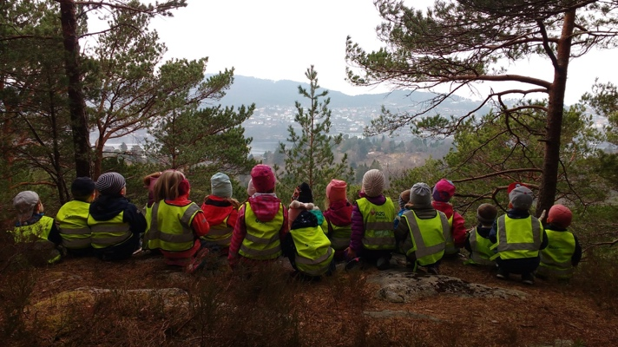
Samarbeid på huset:
A2g barnehage ser på barnehagen som en enhet, ikke 3 avdelinger.
Dette krever et tett samarbeid på tvers av avdelingene.
Vi er opptatt av å skape et barnehagemiljø der barna får erfare og være betydningsfulle for fellesskapet.
Vi har alle markeringer felles, samt fellessamling siste fredag i måneden.

Barnehagens
års-hjul:

AUGUST
Tema: tilvenning

SEPTEMBER
Tema: FRILUFTSLIV
09.09: Planleggingsdag (mandag)- barnehagen er stengt
10.09: Foreldremøte

OKTOBER
Tema: FRILUFTSLIV
11.10: Planleggingsdag (fredag) - barnehagen er stengt

NOVEMBER
Tema: FRILUFTSLIV
08.11: Planleggingsdag (fredag) - barnehagen er stengt

DESEMBER
Tema: JUL
13.12: St. Lucia (foreldrekaffe)
19.12: Nissefest

JANUAR
Tema: SELVSTENDIGHET – klarer selv – kan selv
31.01: Planleggingsdag (fredag) - barnehagen er stengt

FEBRUAR
Tema: SELVSTENDIGHET – klarer selv – kan selv

MARS
Tema: SELVSTENDIGHET – klarer selv – kan selv

APRIL
Tema: PÅSKE (foreldrekaffe)

MAI
Tema: 17.MAI
22.05: Planleggingsdag (fredag) - barnehagen er stengt

JUNI
Tema: Sommer
18.06: Sommerfest (Korgfest)
09.06: Foreldremøte – nye barn

JULI
Tema: FERIEAVVIKLING

